Statistik Agility 2015

Bundessiegerprüfung vom 28. bis 30.08.2015 in Meppen
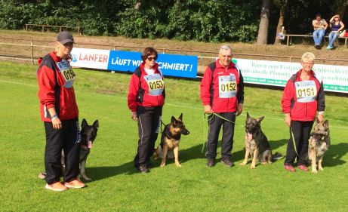
Zum wiederholten mal fand am vergangenen Wochenende die Bundessiegerprüfung in Meppen statt. In diesem Jahr waren wir mit 4 Teams aus unserer Landesgruppe im Agility vertreten.
Am Donnerstag abend fand die Auslosung im Festzelt statt. In diesem Jahr sind 84 Teilnehmer im Agility bereich am Start.
Am Freitag ging es denn schon um 8:00 Uhr im Stadion mit der ersten Pacourbegehung für den A-Lauf los. Das Wetter war noch kalt und regnerisch. Um diese Uhrzeit waren kaum Zuschauer im Stadion. Im laufe des Vormittags füllten sich dann langsam die Zuschauer Plätze auf der Tribühne. Der Agility-Leistungsrichter und neuer Bundessportbeauftragte Björn Bröker stellte einen anspruchsvollen Prüfunglauf.
Andrea kam leider mit 1 Stangen und 1 Kontaktzonen Fehler ins Ziel. Gerhard und Marlis haben sich leider eine sehr ärgerliche Disqualifizierung eingefangen. Beide Teams zeigten trotzdem einen sehr schönen Lauf. Ich selbst habe mir 1 Stangen-Fehler am Doppelsprung eingefangen.
Am Samstag spielte das Wetter super mit und bei strahlendem Sonnenschein wurde der Jumping um 11 Uhr gestellt. Das Stadion war mit Zuschauern gut besucht. Andrea und Gerhard liefen beide einen Null-Fehler-Lauf. Marlies hatte sich leider zum Ende noch eine Disqualifikation eingehandelt. Ich hatte 1 Verweigerung und 1 Stangen-Fehler.
Am Sonntag Mittag fand bei warmen Temperaturen und Sonnenschein der letzte entscheidende Jumping Lauf statt.
Heute starteten die Teilnehmer von den beiden Vortagen Letztplazierten als erstes, Sodass der am Tag 2 noch Erstplatzierte als Letzter startete. Es war bei Zuschauern und Teilnehmern die Anspannung zu spüren. Die Zuschauer fieberten mit den Teilnehmern mit.
Gerhard und Marlis hatten leider dieses Wochenende nicht so viel Glück und wurden am letzten Tag noch disqualifizert. Andrea hatte sich noch an der Mauer 1 Fehler eingefangen und ich habe eine Verweigerung bekommen.
Gegen 16 Uhr fand dann die Siegerehrung statt .
Andrea Grage erreichte mit ihrer Grace vom Nordsturm den 29 Platz. Ich erreichte mit meiner Nena vom Osterburg-Quell den 39 Platz. Gerhard Bargholz erreichte mit seiner Vamp von den Wannaer Höhen den 80 Platz. Marlis Hentrop erreichte mit ihrer Efi vom Owschlager See den 84 Platz.
HERZLICHEN GLÜCKWUNSCH nochmal dazu.
In diesem Jahr hatten leider alle Teams unserer Landesgruppe nicht den erwünschten Erfolg, Denoch hatten wir vier schöne Tage voller Freude und Spannung. Ein großes Dankeschön an die Teilnehmer für die gute Zusammenarbeit.
Mit Sportlichen Grüßen
Eure LG-Sportbeauftragte Joana Grage

Einladung
Übungsleiterlizenz Obedience Neu Erwerb
Am 31.10.2015 findet ein Seminar für die Übungsleiterlizenz Obedience statt.
Veranstaltungsort: SV OG HH-Süderelbe
Beginn: 10 Uhr
Kostenbeitrag: 10 Euro für den Erwerb Teil 5, Fachteil Sport Obedience .
Der praktische Teil wird von der Leistungsrichterin Barbara Seckerdieck durchgeführt.
Hierfür wird gebeten, das die Teilnehmer ihren Hund mitbringen.
Anmeldung unter Joana.Grage@gmx.de
Anmeldeschluß ist der 18.10.2015
Mit sportlichen Grüßen
Joana Grage

Zielgruppe
Sportbeauftragte in den Ortsgruppen sowie angehende Obedience-Trainer. Alle Mitglieder mit Interesse an den neuen Sportarten im SV.
Nutzen
Die gültige Übungsleiterlizenz Obedience ist Voraussetzung, um in einer Ortsgruppe das Amt des Sportbeauftragten und Obedience-Trainers ausüben zu können.
Inhalte
Teil 1: Allgemeiner Teil
Psychologische Grundlagen
Versicherungen rund um den Hund
Erste Hilfe beim Hund
Rechtliche Grundlagen
Struktur des SV
Teil 2: Kynologische Grundlagen
Das Wesen des Hundes
Zucht und Aufzucht
Ernährung und Gesundheit
Anatomie des Deutschen Schäferhundes
Teil 4: Fachteil Ausbildung
Der Übungsleiter: Aufgaben, Rechte und Pflichten
Basisausbildung
Teil 5: Fachteil Sport
Obedience
Praktischer Teil
Aufbau und Durchführung von Trainingssequenzen
Voraussetzung
Volljährigkeit und gültige Mitgliedschaft im SV. Zugehörigkeit zur Landesgruppe, die das Seminar durchführt. Erfolgreich abgelegte Begleithundeprüfung. Es sollte mindestens eine Obedience-Prüfung Beginner und Klasse 1 mit der Bewertung V abgelegt sein. Nachweis einer abgeschlossenen Haftpflichtversicherung und ausreichender Impfschutz für den mitgebrachten Hund.
Prüfung
Schriftliche Sachkundeprüfung am Ende des Lehrgangs. Der Fragebogen enthält je 10 Fragen aus den Teilen I (Allgemeiner Teil) und II (Kynologische Grundlagen) sowie 30 Fragen aus den Teilen IV (Praxisteil Ausbildung) aus dem „Handbuch der Kynologie“ des SV.
Zertifikat
Übungsleiterlizenz Obedience mit Urkunde, gültig für Vier Jahre. Für die Verlängerung muss ein Auffrischungskurs besucht werden.
Teil 1 und 2 wird im Vorwege beim Übungsleiter Ausbildung angeboten.
Weitere Informationen zum Veranstaltungsort und Anmeldung folgen.

Ergebnisse LG-Ausscheidungsturnier Agility
am 18./19. Juli 2015 in der SV OG Steinburg-Krempermarsch
An diesem Wochenende fand in der OG Steinburg -Krempermarsch das Landesgruppen Agilityausscheidungsturnier statt. Zunähst einmal DANKE an die Ortsgruppe Steinburg-Krempermarsch für einen reibungslosen Ablauf der Veranstaltung und eine hervorragende Verpflegung.
Bei bestem Wetter gingen 80 Teams an den Start. Neben den Pokalen gab es auch tolle Sachpreise für die platzierten Teams. Als Agility Leistungsrichterin fungierte Martina Weß aus der Landesgruppe Waterkant, die wie gewohnt anspruchsvolle, aber schön zu laufenden Pacoure stellte.
Es nahmen 7 Teams mit ihren Deutschen Schäferhund an der Veranstaltung teil.
Besonders erfreulich war an diesem Tag, dass die Schäferhunde in der Einzelbewertung sich einige der vorderen Platzierungen gegen andersrassige Hunde sichern konnten. Auch in diesem Jahr hatten wir eine Jugendliche Hundeführerin am Start. Jasmin Thomsen nahm schon in diesem Jahr an der Deutschen Jugend und Junioren Meisterschaft erfolgreich teil und konnte auch an diesem Tage mit den Erwachsenen mithalten.
Alle Teams hatten am heutigen Tage die Chance ``Bester Schäferhund´´ der Langesgruppe Hamburg Schleswig-Holstein zu werden.
Bester Schäferhund der Landesgruppe 01 der Kombiwertung ( A-Lauf/Jumping wurde
Leistungstufe
Platz 1: Jasmin Behrens mit Momo von der Addingaste A1
Platz 2: Andrea Grage mit Grace vom Nordsturm A3
Platz 3: Joana Grage mit Nena vom Osterburg Quell A2
Platz 4: Jasmin Thomsen mit Optimals Ova A1
Platz 5: Marlis Hentrop mit Efi vom Owschlager See A3
Platz 6: Gerhard Bargholz mit Vamp von den Wannaer Höhen A3
Platz 7: Jutta Dittrich mit Paula von Babylon A2
In diesem Jahr haben sich folgende Teams für die Bundessiegerprüfung in Meppen qualifiziert.
Vorraussetzung für die Teilnahme ist die Prüfungsklasse A2 oder A3 und die im Vorwege gelaufenden Qualifikationsläufe.
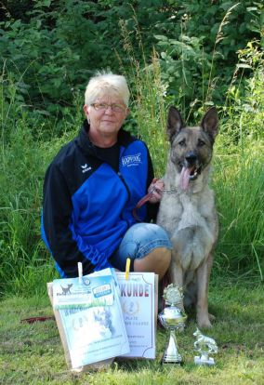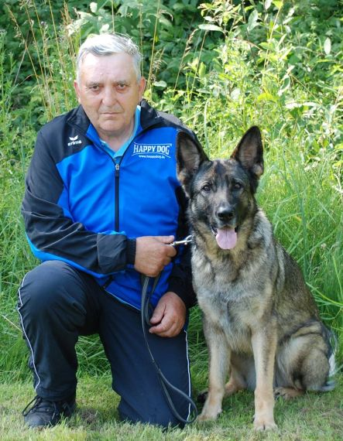
Platz 1: Andrea Grage mit Grace vom Nordsturm
Platz 2: Joana Grage mit Nena vom Osterburg Quell
Platz 3: Marlis Hentrop mit Efi vom Owschlager See
Platz 4: Gerhard Bargholz mit Vamp von den Wannaer Höhen.
Diese vier Teams werden die Landesgruppe Hamburg/ Schleswig-Holstein auf der diesjährigen Bundessiegerprüfung in Meppen vertreten. Ich wünsche den Teilnehmern unserer Landesgruppe ein erfolgreiches und schönes Wochenende in Meppen.
Eure
Joana Grage - LG-Sportbeauftragte
Hier weitere Fotos
- erstellt von Barbara Hedrich

Liebe Agility-Sportler
Es müssen die Termine für 2015 geplant werden.
Meine Fragen:
- Besteht der Bedarf für „Trainerscheinlizenz NEU„ oder eine „Trainerscheinlizenz Verlängerung„ ?
• 2015 sind einige Trainerscheine abgelaufen, Wer braucht eine Verlängerung ?
Wenn der Bedarf an eine Verlängerung oder NEU-Erwerb besteht, schickt mir bitte eine E-mail zu, damit ich weiß, wie viele Teilnehmer es werden.
Und noch eine BITTE:
Denkt an die Jahresberichte der OG-Sportbeauftragten. Diese müssen Fristgerecht bis Ende Dezember bei mir eingereicht werden.
Mit sportlichen Grüßen
Joana Grage - LG-Sportbeauftragte

